小学生数学阅读指导典型案例
姓 名 | 王文娟 | 学 校 | 常州市丽华新村第三小学 | 联系电话 | 13815014673
案例  名称 | “阅”图“读”意  一年级数学“盘子图”的阅读指导案例
一、案例实施背景（300字）
1.基于学科
数学本身就是一种科学语言，语言的教学离不开阅读，阅读是人类汲取知识的主要手段,是认识世界的重要途径。因此，随着社会的发展、科学技术的进步及“社会的数学化”,没有良好的数学阅读基本功是不行的。
2.基于学生特点
由于身理和心理特点，同时一年级学生受识字量的限制，阅读有一定的困难，基于此，教师对学生的阅读指导十分重要，在一定程度上影响着后续学习能否顺利进行，数学阅读指导势在必行。
3.基于学情
一年级学生在数学语言的表达能力较弱，对语言信息的敏感性差,思维转换慢,从而造成知识接受质差量少,每次出现类似于“盘子图”的题错误率较高。因此,教师对学生进行数学阅读的引导和示范，进而培养学生的阅读能力是十分重要的。
二、案例设计与目标（500字）
1.一图知意
设计：“盘子登场”
先闪现一个装有6个桃子的盘子，让学生先估一估大概有几个，再出示图让学生数一数确定有几个，教师在数的过程中示范指导方法，学生独立数数完成。
目标：通过闪现图的做法，给学生渗透估算的意识，利用学过的数一数的方法来数桃子，在复习旧知的同时，初步培养学生的数感。
2.多图解意
设计：“盘子接龙”
在原有一幅装有6个桃子的盘子图的基础上增加一幅装有3个桃子的盘子图，让学生用“三句话”说一说，也就是“一图四式”。再增加一幅装有2个桃子的盘子图，看一看，哪盘或者是哪两盘最多和最少。最后依次择增加三幅各装有4个、5个、7个桃子的盘子图，再次读图说一说，从左（右）往右（左）数，第（ ）盘有（ ）个，第（ ）盘和第（ ）盘合起来是10个，第（ ）盘和第（ ）盘之间有（ ）盘等。
目标：以图数量的依次变化为线索，通过学生仔细读图，教师阅读指导，借助语言表达，学生在原有知识经验的基础上转换思维进一步理解获取相应的数学知识，使学生通过多图解意，提高识图的敏感度、语言表达的准确性、知识理解的深刻性和方法掌握的熟练度。
3.借图读意
设计：“盘子变魔术”
设计一道文字阅读题，已知从左往右数和从右往左数，某一个盘子的位置，问一共有几个盘子？
目标：通过指导学生阅读文字，使得学生能主动圈一圈、画一画提取关键信息，借助示意图来解决问题，提高数学理解的能力和解决问题的能力。
4.脱图会意
设计：“盘子奏乐”
出示问题：盘子小组中，红色盘子和每个盘子敲一下能奏出7个音，小组里一共有几个盘子？
目标：通过之前的阅读指导，熟练掌握阅读的方法，使得学生能脱图会意，顺利解决问题，积累一定的阅读经验，提升数学学习的综合能力。
三、案例实施与评价（600字）
实施：
谈话：小朋友们，这是什么？（教师拿出一个盘子）它的用途是什么呢？（学生各抒己见）
1. “盘子登场”
提问：先估一估大概有几个？（PPT先闪现一个装有6个桃子的盘子），数一数有几个？（再出示图让学生）
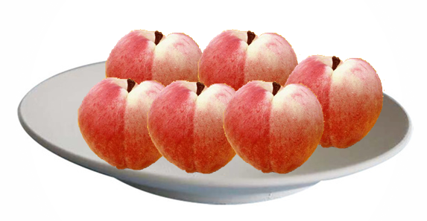

教师在数的过程中示范指导方法（按照顺序左右数或者上下数，输一个划一个做标记），学生独立数数完成。
2. “盘子接龙”
谈话：一个盘子有点孤单，你看又来一个（在原有一幅装有6个桃子的盘子图的基础上增加一幅装有3个桃子的盘子图）。
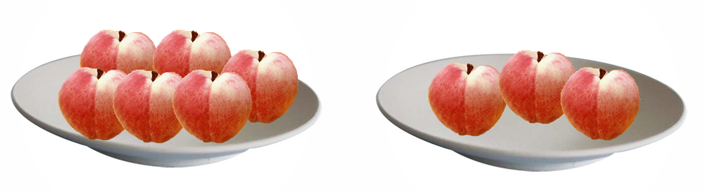

提问：你能用“三句话”说一说这两盘桃子吗？（教师指着两盘桃子）
指名学生说四个算式的意思（两加两减）
谈话：你看又来了一盘（再增加一幅装有2个桃子的盘子图）
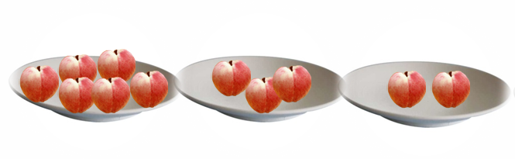
提问：左（右）起，第（）盘最多和最少？第（ ）盘和第（ ）盘最多和最少？
谈话：你看又来了一群呢？（依次择增加三幅各装有4个、5个、7个桃子的盘子图）。
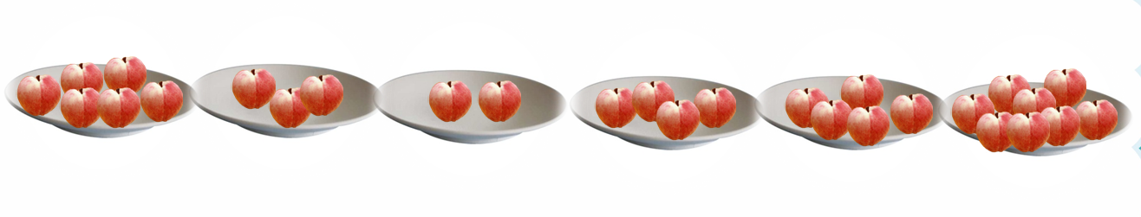

提问：从左（右）往右（左）数，第（ ）盘有（ ）个，第（ ）盘和第（ ）
盘合起来是10个，第（ ）盘和第（ ）盘之间有（ ）盘？
指导：逐字指读，圈一圈关键词，理解题意，学生独立完成。
3. “盘子变魔术”
谈话，这个红色盘子在变魔术，变来变去，不知道它在哪？你能帮帮老师吗？
出示从左往右数，它排在第5,从右往左数，它排在第4，问一共有几个盘子？
引导：如果你想不通，看看能不能用其他方法帮助你呢？（画一画示意图）
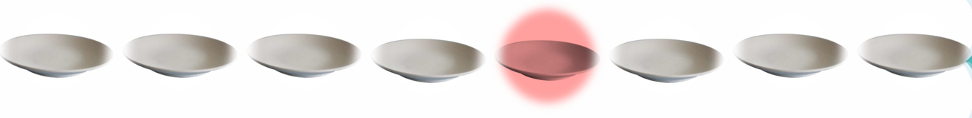

4. “盘子奏乐”
谈话：这个小盘子的本领可大呢？它还会奏乐呢！
出示问题：盘子小组中，红色盘子和每个盘子敲一下能奏出7个音，小组里一共有几个盘子？
引导：请你开动脑筋想一想哦！
评价：
1.可以编一些变式题，在规定时间内完成，根据时间的长短和正确率来评价学生的掌握程度。
2.借助生活情境，如排队，设计类似的题型，阅读后，让学生演一演、想一想、说一说，将内隐的思维模式借助动作外显，根据操作的灵活性来评价学生对阅读指导的成效。
3.出示一些易错题，让学生阅读后提取关键信息，根据阅读和提取信息的速度来评价学生的学习能力。
四、案例成效（200字）
通过案例的教学设计与组织，以指导学生阅读的方法为抓手，以语言表达为桥梁，学生在教师的指导下，能准确描述图意，尤其是一图四式的表达，以及学生基本能分清方向与位置，对混合信息的综合分析能力有所提升，同时对变式的理解和解读方法呈现多样化，学生的识字量、提取信息能力和阅读理解能力有了进一步的提升。
总之，通过“阅”图“读”意、“说”图“解”意，学生数学素养的提升指日可待。

